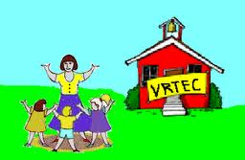
Spoštovani starši PUHKOV, ŽOGIC, KAPLJIC, BALONČKOV, ŠKRATOV

Bliža se konec vrtčevskega leta 2017/18, zato vas vabimo na 3. roditeljski sestanek,
ki bo v torek, 8. 5. 2018, ob 17. uri,
v novem delu šole, kjer na vratih učilnice poiščite znak skupine vašega otroka.

DNEVNI RED:

- Delo v skupini
- Zaključni izlet
- Zaključna prireditev
- Poročilo s sestanka sveta staršev
- Razno

Vljudno vabljeni!

Vzgojiteljici Ravnateljica
Marija Osvald Novak, prof.

Spoštovani starši SONČKOV

Bliža se konec vrtčevskega leta 2017/18, zato vas vabimo na 3. roditeljski sestanek,
ki bo v torek, 8. 5. 2018, ob 17. uri,
v novem delu šole, kjer na vratih učilnice poiščite znak skupine vašega otroka.
DNEVNI RED:

- Vrtec v naravi
- Plavalni tečaj
- Zaključni izlet
- Zaključna prireditev
- Poročilo s sestanka sveta staršev
- Razno

Vljudno vabljeni!

Vzgojiteljici Ravnateljica
Marija Osvald Novak, prof.

